Паспорт инвестиционной площадки №1
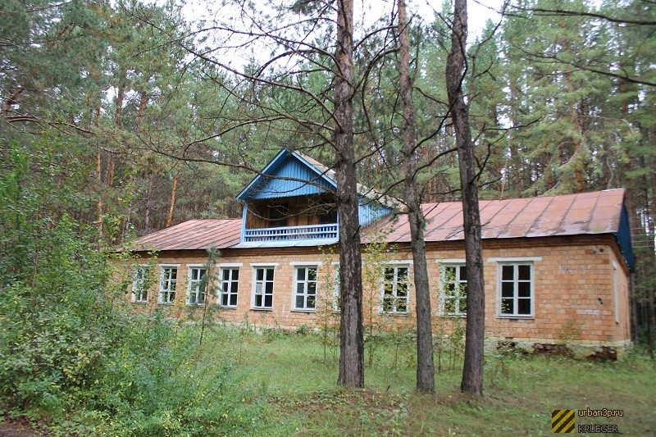
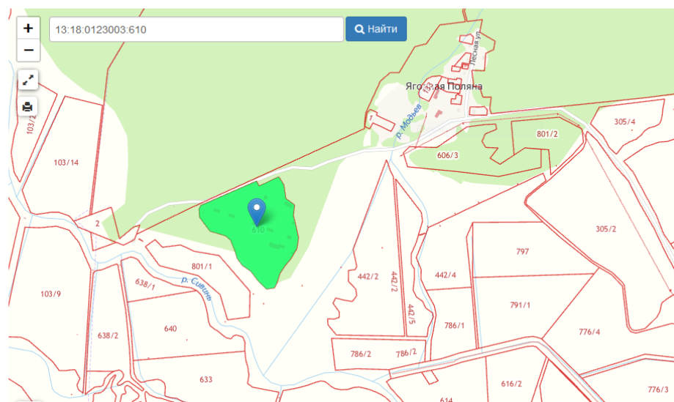

Транспортное сообщение
Удаленность от автомагистрали, км | 2,0 км до М-5 (Москва — Рязань — Пенза — Самара — Уфа — Челябинск)
Удаленность от железной дороги, км | 62 км (Станция Саранск)
Расстояние до г. Саранск, км | 62 км
Расстояние до центра муниципального образования, в котором находится площадка, км | 2,5 км
Дополнительные преимуществадля потенциальных инвесторов
Хорошая транспортная доступность и транзитное положение объекта. Расстояние от детского лагеря до республиканского центра и ж/д пути, 62 км. Возможность развитие рекреационного туризма, охота, рыбалка, рядом сосновый лес, протекает река Сивинь.
Контактная информация
Ответственное лицо  Телефон 8 (83432) 2-16-25 | Чернов Александр Анатольевич- заместитель Главы Старошайговского муниципального района Республики Мордовия
Общая информация
Наименование площадки(здание, участок) | Инвестиционная площадка Браунфилд. Организация рекреационного туризма. Туристическая база отдыха " с. Старое Шайгово (бывший Детский оздоровительный лагерь "Сосновый бор")
Кадастровый номер | 13:18:0123003:610
Адрес объекта (муниципальное образование, город, населенный пункт) | Республика Мордовия, Старошайговский муниципальный район, Старошайговское сельское поселение
Тип площадки  Свободные земли Здание предприятия (наименование) Предприятие целиком (название) Иное | Браунфилд
Площадь земельного участка, га | 9,3 га
Площадь объекта капитального строительства (при наличии), м² | 2527,4 кв.м - 12 нежилых зданий
Форма собственности / Балансодержатель (федеральная, республиканская, муниципальная) | собственность Городской округ Саранск
Вид разрешенного использования | отдых (рекреация)
Оценочная стоимость, тыс.руб. | Кадастровая стоимость земельного участка- 5965,8 тыс.руб.дата определения стоимости- 01.01.2022 г., . Кадастровая стоимость 12 нежилых зданий- 3519,8 тыс.руб., дата определения 27.11.2016 г.
Предполагаемые условия привлечения инвестора (аренда/продажа) | Аренда/ продажа
Характеристика ранее размещенного объекта (вид деятельности) | Детский оздоровительный лагерь "Сосновый бор».
Возможные направления использования | Рекреационный туризм, может включать в себя охоту, рыбалку, так как рядом сосновый лес, протекает река Сивинь.
Инфраструктура
Наличие газоснабжения на объекте (есть/нет) | есть
Наличие водоотведения на объекте (есть/нет) | есть
Электроснабжение (есть/нет) | есть
Наличие отопления (тепловых сетей) (есть/нет) | нет

Паспорт инвестиционной площадки №2

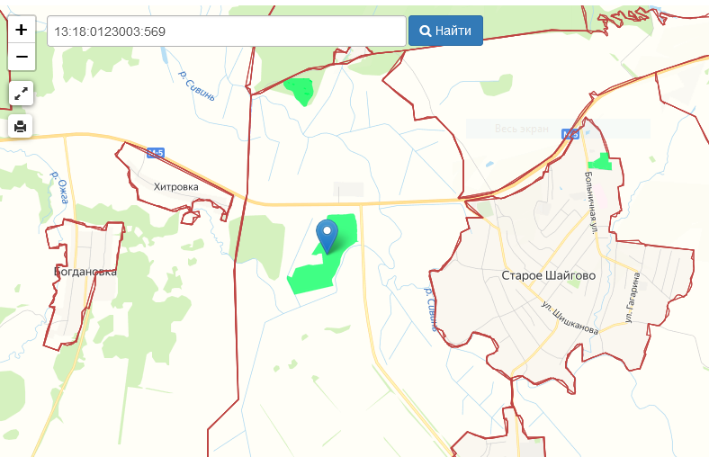расположение площадки карте (Изображение) Публичная кадастровая карта
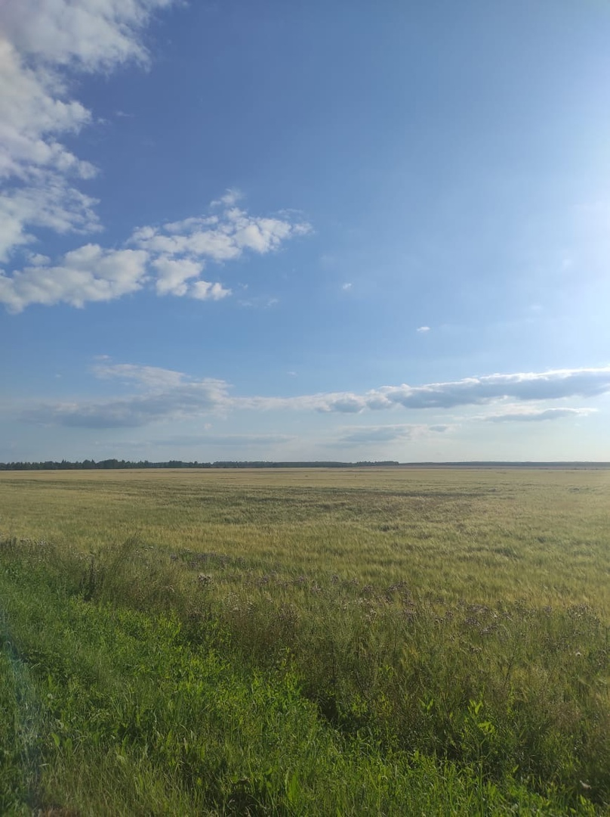та (земля/здание)

Общая информация
Наименование площадки(здание, участок) | Инвестиционная площадка Гринфилд. с.Старое Шайгово
Кадастровый номер | 13:18:0123003:569
Адрес объекта (муниципальное образование, город, населенный пункт) | Ориентир земельный участок. Участок находится примерно в 1400 м, по направлению на запад от ориентира. Почтовый адрес ориентира: Республика Мордовия, Старошайговский районс. Старое Шайгово, ул. Советская, д.62
Тип площадки Свободные земли Территория незавершенного строительства Складское помещение Производственная база (перечень оборудования) Здание предприятия (наименование) Иное | Гринфилд
Площадь земельного участка, га | 38,2 га
Площадь объекта капитального строительства (при наличии), м² | нет
Форма собственности / Балансодержатель (федеральная, республиканская, муниципальная, частная) | Частная (ООО «Мордовские сельскохозяйственные машины»)
Вид разрешенного использования | для сельскохозяйственного назначения
Оценочная стоимость, тыс.руб. | Кадастровая стоимость 912,7 тыс.руб.дата определения стоимости- 01.01.2022 г.
Предполагаемые условия привлечения инвестора (аренда/продажа) | Аренда/ продажа
Характеристика ранее размещенного объекта (вид деятельности) | земли сельскохозяйственного назначения
Возможные направления использования | Организация теплиц для выращивания овощей защищенного грунта.
Инфраструктура
Наличие газоснабжения на объекте (есть/нет) | есть
Наличие водоотведения на объекте (есть/нет) | есть
Электроснабжение (есть/нет) | есть
Наличие отопления (тепловых сетей) (есть/нет) | нет
Транспортное сообщение
Удаленность от автомагистрали, км | 0,1 км; трасса М - 5 (Москва — Рязань — Пенза — Самара — Уфа — Челябинск)
Удаленность от железной дороги, км | 60 км; (ст.Саранск)
Расстояние до г. Саранск, км | 60 км.
Расстояние до центра муниципального образования, в котором находится площадка, км | Земельный участок расположен в районном центре муниципального образования
Дополнительные преимуществадля потенциальных инвесторов
Транспортная доступность и транзитное положение района. Расстояние от с. Старое Шайгово до республиканского центра 60 км. Благоприятные климатические условия для ведения бизнеса в данном направлении. Наличие трудовых ресурсов.
Контактная информация
Ответственное лицо  Телефон 88343221131 | Ермаков Алексей Васильевич- заместитель Главы Старошайговского муниципального района Республики Мордовия

Паспорт инвестиционной площадки №3
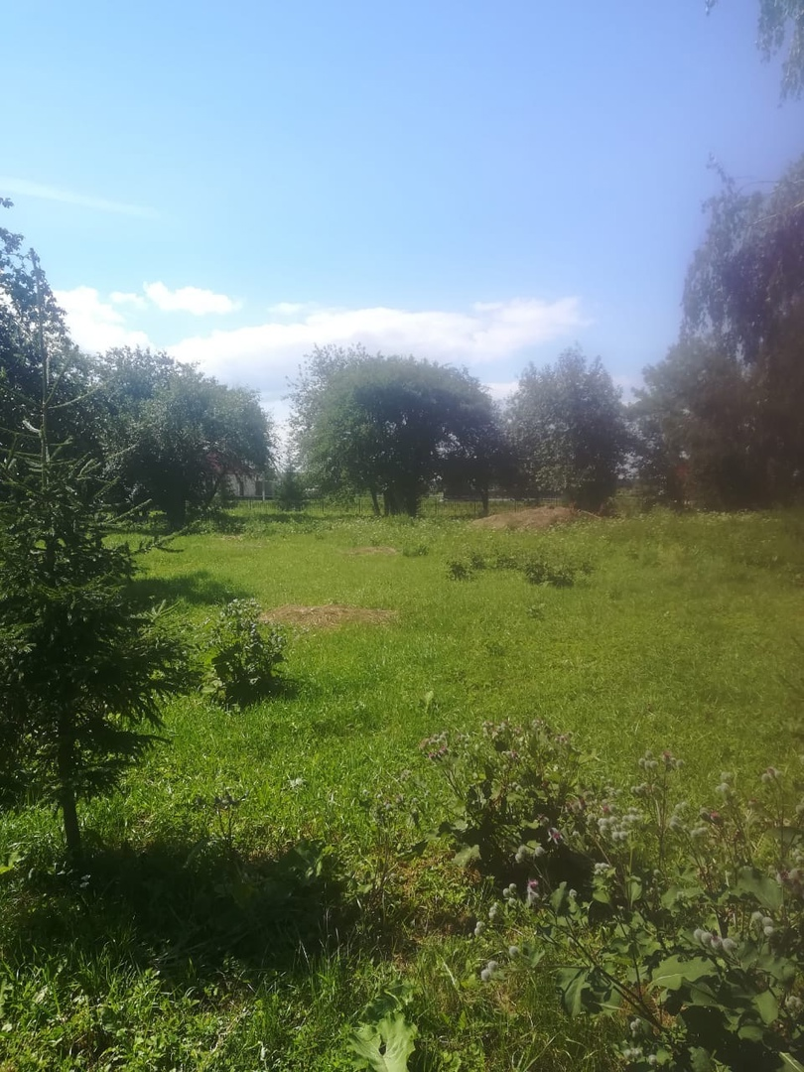фияобъе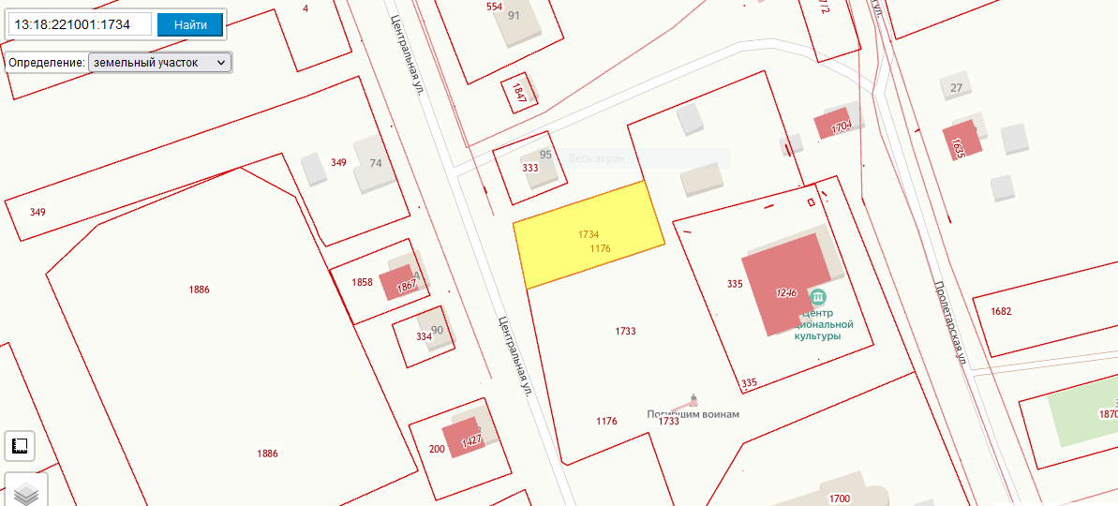кта (земля/здание)
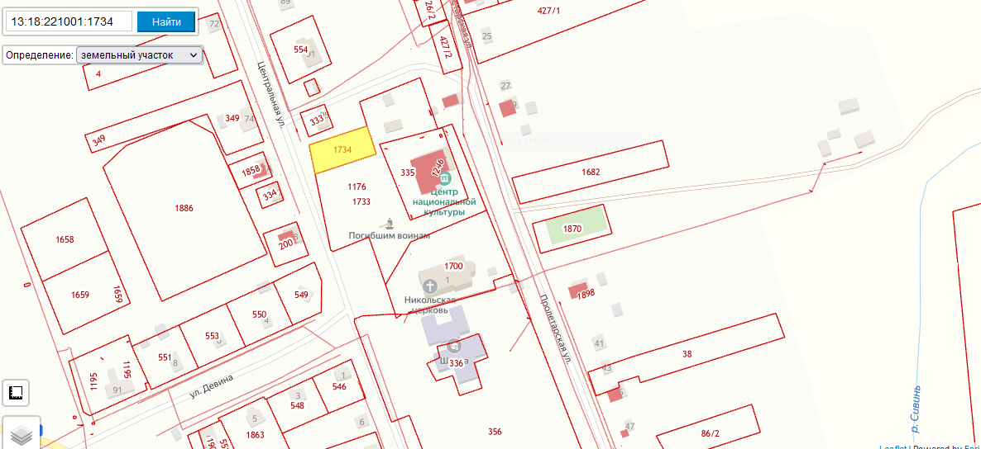

Общая информация
Наименование площадки(здание, участок) | Инвестиционная площадка Гринфилд. "Организация национальной кухни" с. Старая Теризморга
Кадастровый номер | 13:18:221001:1734
Адрес объекта (муниципальное образование, город, населенный пункт) | Местонахождение установлено относительно ориентира, расположенного в границах участка. Почтовый адрес ориентира: Республика Мордовия, Старошайговский район, с. Старая Теризморга, ул. Центральная
Тип площадки Свободные земли Территория незавершенного строительства Складское помещение Производственная база (перечень оборудования) Здание предприятия (наименование) Предприятие целиком (название) | Гринфилд
Площадь земельного участка, га | 0,132 га
Площадь объекта капитального строительства (при наличии), м² | нет
Форма собственности / Балансодержатель (федеральная, республиканская, муниципальная, частная) | собственность Администрация Старошайговского муниципального района Республики Мордовия
Вид разрешенного использования | предприятия общественного питания (столовые, кафе, закусочные, бары, рестораны)
Оценочная стоимость, тыс.руб. | Кадастровая стоимость 462,6 тыс.руб.дата определения стоимости- 01.01.2022 г.
Предполагаемые условия привлечения инвестора (аренда/продажа) | Аренда/ продажа
Характеристика ранее размещенного объекта (вид деятельности) | земли населенных пунктов
Возможные направления использования | Организация национальной кухни
Инфраструктура
Наличие газоснабжения на объекте (есть/нет) | есть
Наличие водоотведения на объекте (есть/нет) | нет
Электроснабжение (есть/нет) | есть
Наличие отопления (тепловых сетей) (есть/нет) | нет
Транспортное сообщение
Удаленность от автомагистрали, км | 17 км до М-5 (Москва — Рязань —Пенза — Самара — Уфа — Челябинск)
Удаленность от железной дороги, км | 75 км (Станция Саранск)
Расстояние до г. Саранск, км | 75 км
Расстояние до центра муниципального образования, в котором находится площадка, км | 14 км
Дополнительные преимуществадля потенциальных инвесторов
Предполагаемое расположение инвестиционной площадки рядом с МБУК Центр национальной культуры с. Старая Теризморга, где за 2023 год проведено 247 мероприятия (в том числе 150 экскурсий). Центр поситили 48,2 тыс. человек, из них 3 тысячи туристов. Возрождение традиционных народных праздников и обрядов, знакомство с национальной кухней, песенным фольклором села.
Контактная информация
Ответственное лицо  Телефон 8 (83432) 2-16-25 | Чернов Александр Анатольевич- заместитель Главы Старошайговского муниципального района Республики Мордовия

